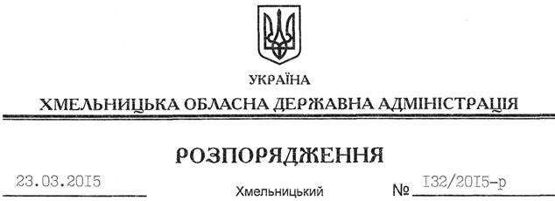

Про поновлення договору оренди земельної ділянки ПрАТ “Західукрвибухпром”

На підставі статей 6, 21 Закону України “Про місцеві державні адміністрації”, статей 17, 93, 122, 125, 126, 134 Земельного Кодексу України, статті 33 Закону України “Про оренду землі”, розглянувши клопотання ПрАТ “Західукрвибухпром” від 09.02.2015 року, зареєстроване в обласній державній адміністрації 11.02.2015 за № 99/868-11-26/2015, та подані матеріали:
1. Поновити договір оренди земельної ділянки площею 8,1910 га, кадастровий номер 6822481800:09:014:0002, яка розташована за межами населених пунктів на території Гуменецької сільської ради Кам’янець-Подільського району, укладений між Кам’янець-Подільською районною державною адміністрацією та закритим акціонерним товариством “Західукрвибухпром” 15 лютого 2010 року, зареєстрований у Кам’янець-Подільському районному відділі Хмельницької регіональної філії державного підприємства “Центр Державного земельного кадастру при Держкомземі України”, про що у книзі записів державної реєстрації договорів оренди землі вчинено запис від 12.03.2010 року за № 0410755180004.
2. Кам’янець-Подільській районній державній адміністрації укласти додаткову угоду про поновлення договору оренди землі, встановивши орендну плату у розмірі, передбаченому Податковим кодексом України та Законом України “Про оренду землі”.
3. Контроль за виконанням цього розпорядження покласти на заступника голови облдержадміністрації відповідно до розподілу обов’язків.

Голова адміністрації М.Загородний

